Según:

https://www.youtube.com/watch?v=AR1tLGQ7COs&feature=emb_logo

# Instalacion de Angular pasos

Trabajamos con google Chrome

Instalar visual studio code

Instalar nodejs

Instalar git

Puede ser práctico deshabilitar credential. helper

Angular lo instalamos con: https://cli.angular.io/

Según aparece en la web anterior:

npm install -g @angular/cli

ng new my-dream-app // Crea el nuevo proyecto Angular

cd my-dream-app

ng serve

***npm install -g @angular/cli***

Esto no crea un proyecto de Angular pero sí una herramienta

que genera proyectos de Angular (ng)

*ng serve* // Crea y arranca el servidor de desarrollo

http://localhost:4200/

Si quiero crear un componente:

***ng generate component hola-mundo***

PS C:\Users\Administrador\Documents\adolfo\AA_ProGit\angular001\myfirstapp> ng g component hola-mundo

CREATE src/app/hola-mundo/hola-mundo.component.html (25 bytes)

CREATE src/app/hola-mundo/hola-mundo.component.spec.ts (648 bytes)

CREATE src/app/hola-mundo/hola-mundo.component.ts (290 bytes)

CREATE src/app/hola-mundo/hola-mundo.component.css (0 bytes)

UPDATE src/app/app.module.ts (491 bytes)

PS C:\Users\Administrador\Documents\adolfo\AA_ProGit\angular001\myfirstapp>

En **app.component.html** escribimos solo la línea:

<app-hola-mundo></app-hola-mundo>

Después de crear un nuevo componente escribimos una sola línea en el archivo app.component.html:

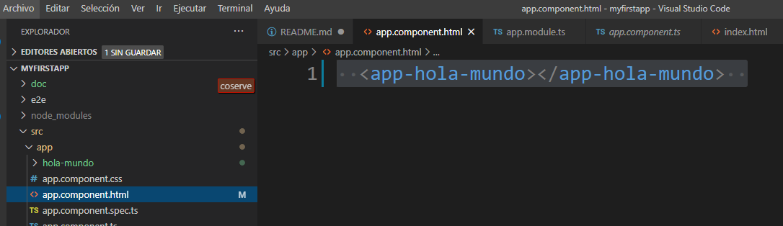

Y funciona:

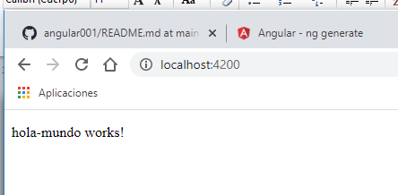

ATENCIÓN en el instituto subí la aplicación a un repositorio.

En casa he cerado un nuevo repositorio myfrstapp02 bajando los archivos y creando de nuevo el git init

Para instalar todo en la nueva carperta hay que ejecutar npm install

No me ha funcionado el comango ng serve

Lo he tenido que ejecutar con npx ng serve

Posiblemente porque no se ha instalado global???

–

Después de generar el nuevo componente hola-mundo tocamos los ficheros:

hola-mundo.component.ts

para añadir

  title = 'Bienvenido a Angular'

en la clase del componente.

El selector se llama: app-hola-mundo

Escribimos el css en

hola-mundo.component.css

.hola-mundo{

    background: black;

    color: white

}

Escribimos lo que saldrá en la página principal en hola-mundo.component.html

La segunda parte del curso es:

https://www.youtube.com/watch?v=OrCdt865WOg